吉林财经大学学生重修报名操作指南
- 登录系统
系统登录地址：http://jw.jlufe.edu.cn (支持外网链接)
（建议使用内核ie9以上的谷歌,火狐,360极速）
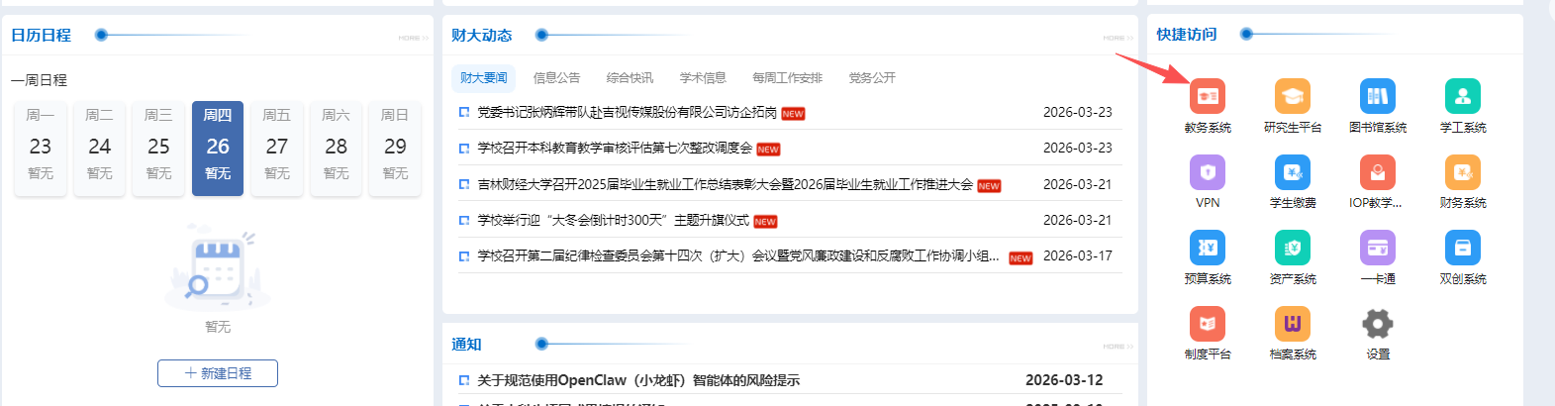
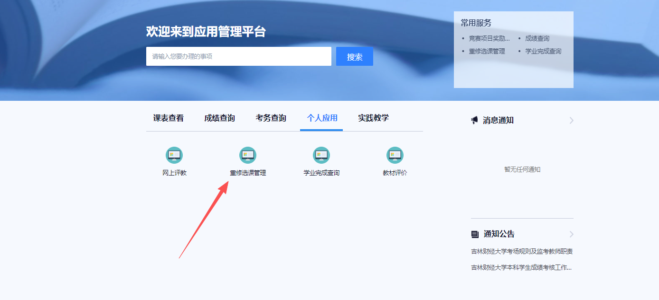
- 操作步骤：
在报名页面上主要分为三个部分：报名时间提示、缴费通知、报名数据。具体显示如下图：

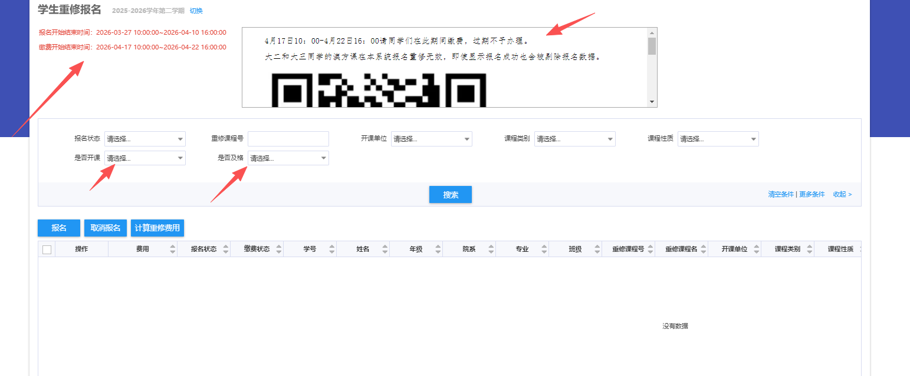
【报名】：在报名时间范围内，可勾选需要进行重修的数据。
【取消报名】：在报名时间范围内，可针对已经报名的重修数据，取消报名。
【计算费用】：针对已报名数据，计算重修费用合计；如果点击计算重修费用时，系统提示“暂未开放”说明功能受到管理人员控制，待学校确定好之后可提供查询。

【提醒】：学生可通过勾选、筛选“是否开课”“是否及格”，查看需要报名科目。

